a viagem que descobriu a terra
A viagem de Fernão Magalhães
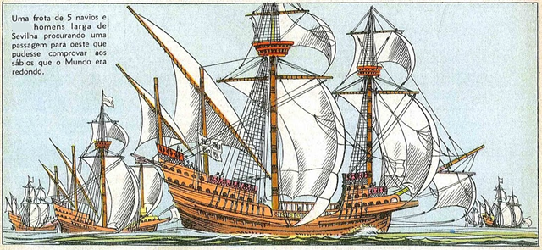
Questão 1
Uma frota de 5 navios larga de Sevilha procurando uma passagem para oeste que pudesse comprovar aos sábios que o Mundo era redondo. As caravelas eram: Victoria – levava 45 homens; Trinidad – partiu com 62 homens a bordo; San Antonio – levava 55 homens ; Concepción – com 44 homens; Santiago – partiu com 75 homens. Vamos contar quantos homens compunham a expedição de Magalhães? Faça os cálculos.
Sentença matemática | Cálculo
Resposta:

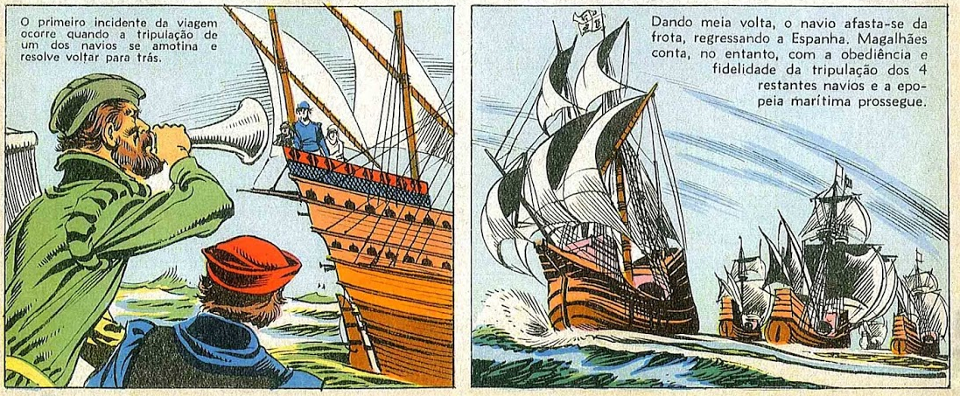
Questão 2
O primeiro incidente da viagem ocorre quando a tripulação de um dos navios se amotina e resolve voltar para trás.
Utilize os comandos do Logo para marcar o caminho do navio que retornou à Espanha. Imagine que tenha andado o equivalente a 500 passos da TAT. Escreva os passos de ida, o comando de meia volta e os passos de retorno até voltar ao porto de origem.
Questão 3
Uma alimentação farta e saudável era praticamente impossível nesses ambientes. Não tendo espaço para estocar comida e água suficientes, os tripulantes passavam por sérias privações. A ração diária fornecida aos tripulantes comuns não passava de três refeições compostas por biscoito, e duas pequenas doses de água e vinho. Somente os mais privilegiados tinham a possibilidade de usufruir de carnes, açúcar, cebolas, mel, farinha e das frutas que eram transportadas.
a) Se não havia geladeiras nessa época, de quais maneiras poderiam conservar os alimentos por tanto tempo? Pense e escreva o seu pensamento. Não pesquise e não pergunte para responder.
____________________________________________________________________________________________________________________________________________________________________________________________________________________________________________________________________________________________________________________________________________________
b) E como podiam fazer para obter água potável por tanto tempo? Lembre-se de que passavam meses somente navegando, sem avistar terras firmes.
_______________________________________________________________________________________________________________________________________________________________________________________________________________________________________________________________________________

Questão 4
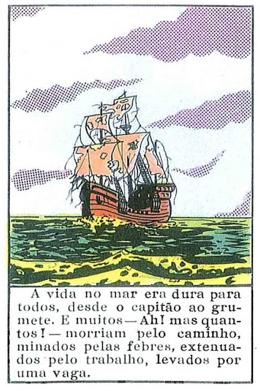
As caravelas de três mastros, Victoria, Trinidad, San Antonio, Concepción e Santiago –, tinham entre 20 e 30 metros de comprimento. Eram os navios que estavam disponíveis naquele momento, que foi necessário consertar e que não estavam verdadeiramente planejados para essa viagem.
Explique, com suas próprias palavras, por que a caravela não afunda se pesava cerca de 50 mil quilos?
________________________________
_______________________________
________________________________
______________________________
_______________________________
_______________________________
________________________________
_______________________________
_______________________________
_______________________________
_________________________________________________________________
_________________________________________________________________

Questão 5
As Molucas (Maluku, em indonésio) são grupos de ilhas da Indonésia, também conhecidas como Ilhas das Especiarias.
Pense sobre o que é uma ilha, em todas as suas extensões: desenhe uma ilha de modo que seja possível visualizá-la como um todo: a parte de cima, de baixo e de lados. Se necessário, desenhe mais que uma visão da ilha.
MEU CONCEITO DE ILHA

